2016年江北区公开招聘事业单位工作人员体检结果公告三

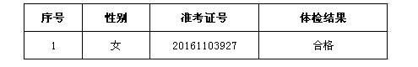 江北区人力资源和社会保障局
2017年8月8日

